Nummer: 003-D  Stand: 11/18  Arbeitsbereich: Institut für Biochemie |  |  | Betriebsanweisung  gem. GefStoffV |  |   Universität zu Köln
1. GEFAHRSTOFFBEZEICHNUNG
Ammoniumperoxodisulfat (Ammoniumpersulfat)
CAS-Nr. 7727-54-0
2. GEFAHREN FÜR MENSCH UND UMWELT
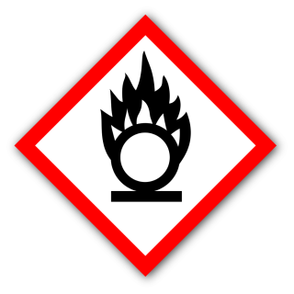    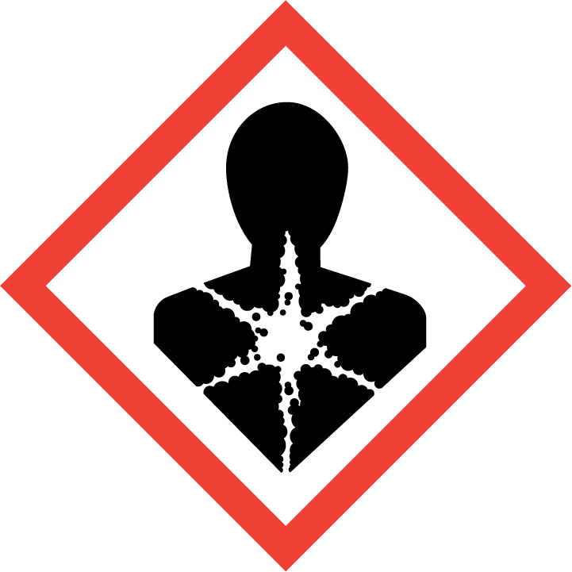  GEFAHR |  | Kann Brand verstärken. (H272)  Verusacht Hautreizungen, schwere Augenreizungen. (H315, H319)  Gesundheitsschädlich bei Verschlucken (H302)  Kann allergische Reaktionen, asthmaartige Symptome, Atembeschwerden verursachen. (H334)  Kann die Atemwege reizen. (H335)  WGK: 1, schwach wasserfährdend
3. SCHUTZMASSNAHMEN UND VERHALTENSREGELN
Die generell vorgeschriebene Schutzausrüstung / Schutzkleidung tragen.
Handschuhe tragen.
Unter dem Abzug arbeiten, Staubentwicklung vermeiden.
Die generell vorgeschriebenen Verhaltensweisen im Labor einhalten.

4. VERHALTEN IM GEFAHRFALL
Gefahrenbereich räumen und absperren, VorgesetzteN informieren
Jeglichen Kontakt vermeiden
Verschüttete Substanz mit feuchten Tüchern aufwischen, Tücher als „Mit Chemikalien verunreinigte Betriebsmittel“ entsorgen.
Eindringen in Boden, Gewässer und Kanalisation verhindern!

5. ERSTE HILFE |  |  |  |  |  | Notruf: 01-112
   | Kontaminierte Kleidung: sofort entfernen  Nach Hautkontakt: verunreinigte Kleidung, auch Unterwäsche/Schuhe sofort ausziehen. Haut mit viel Wasser spülen.  Nach Einatmen von Stäuben: an frische Luft bringen, ruhig lagern.  Nach Augenkontakt: mind. 10 min mit frischem Wasser spülen, Arzt konsultieren, Kontaktlinsen wenn möglich entfernen.  Bei Beschwerden sofort Giftinformationszentrale und Arzt konsultieren, Sicherheitsdatenblatt mitnehmen.  Nach Verschlucken: sofort kräftiges Ausspülen des Mundes, Arzt konsultieren.
6. SACHGERECHTE ENTSORGUNG
Lösungen mit Ammoniumpersulfat in Kanister „Säuren und Säuregemische“ entsorgen

 |  |  |  | Unterschrift Geschäftsleitung

